Załącznik nr 9

………………………………… 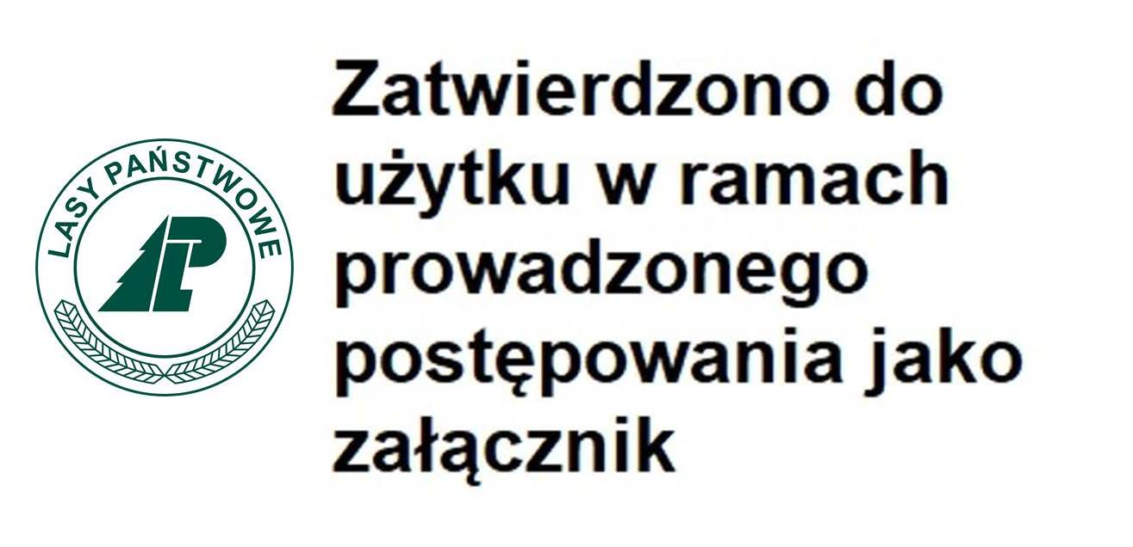
………………………………….
………………………………….
………………………………….
Nazwa i adres Wykonawcy

Wykaz urządzeń technicznych przeznaczonych do produkcji pelletu

W związku ze złożeniem oferty w postępowaniu nr Z.270.13.2022 o nazwie „Usługa wytworzenia pelletu z udostępnionego surowca drzewnego- III postępowanie”, zamówienie częściowe nr…………..

Ja niżej podpisany………………………………………………………………………………………………
działając w imieniu i na rzecz ……………………………………………………………………………………………………
……………………………………………………………………………………………………………
oświadczam że, Wykonawca którego reprezentuję, dysponuje linią technologiczną do produkcji pelletu w skład której wchodzą:

Lp | Element składowy  linii | Wpisać  Tak lub NIE | Marka  model | Podstawa  dysponowania**
1 | Linia do korowania surowca  średniowymiarowego  (korowarka)
2 | Linia zrebkowania  surowca  (rębak)
3 | Linia przygotowania zrębki do suszenia (młyn rozdrabniający zrębkę)
4 | Suszarnia surowca o wydajności nominalnej *  - min. 1 tona /godz  - min. 2 tony /godz  - min. 3 tony /godz  - innej ………ton/godz | ……………….  ……………….  ……………….  ……………….
5 | Pelletyzator o wydajności  nominalnej *  - min. 1 tona/godz  - min. 2 tony/godz  - min. 3 tony/godz  - innej ………ton/godz | ………………..  …………………  ……………….  ………………..
6 | Linia chłodząco – sortująca  ( przesiewacz)
7 | Linia dozująco-pakująca

* wybrać właściwą

** - przykładowe z możliwości:
- własność oferenta
- własność podmiotu trzeciego, który udostępnił urządzenie w celu realizacji zamówienia
- inna forma: opisać: jaka

………………………………………………… ……………………………………………………
Miejscowość data Podpis oferenta lub podpis osoby upoważnionej do
reprezentowania oferenta

